МИНОБРНАУКИ РОССИИ
Федеральное государственное бюджетное
образовательное учреждение высшего образования
«ЧЕРЕПОВЕЦКИЙ ГОСУДАРСТВЕННЫЙ УНИВЕРСИТЕТ»
_____________________Институт информационных технологий____________________
наименование института (факультета)
__________________________________МПО ЭВМ______________________________________
наименование кафедры _____________________________________________________________________________________
__________________Компьютерные сети и телекоммуникации ____________________ наименование дисциплины в соответствии с учебным планом

ЛАБОРАТОРНАЯ РАБОТА № 2
Соединение двух вычислительных устройств:
1. «нуль-модемное»: компьютер + ноутбук
2. напрямую через витую пару: компьютер + компьютер
3. через хаб: компьютер + хаб + компьютер
4. беспроводное (Bluetooth/Wi-Fi): ноутбук + смартфон

Исполнитель
студент __1ПИб-02-1оп-22__
группа
___Микуцких Г.А.___
Фамилия, имя, отчество
Руководитель ___Селяничев О.Л.___
Ф.И.О. преподавателя
Оценка ________________________
Подпись ________________________

_2025_ год

- через «нуль-модем»:
  - найти схему соединения (рис. 1);
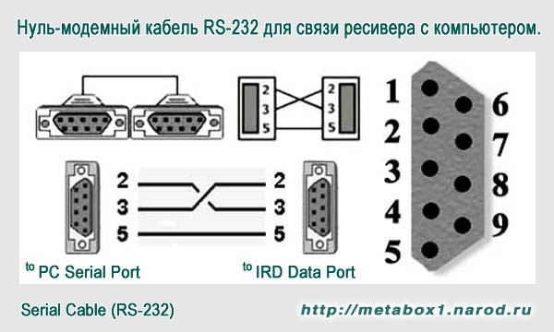
Рис. 1. Минимальная схема соединения по интерфейсу RS-232 (нуль-модем)

VGA (Video Graphics Array) — это широко распространенный стандарт аналогового видеоинтерфейса, который используется для подключения мониторов, проекторов и других устройств отображения к компьютерам и ноутбукам.
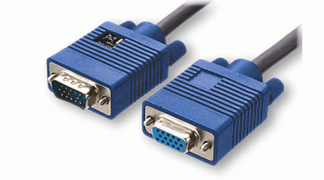
Имеет схожие по форме с D-Sub разъёмы: 9-пиновый разъем RS-232 и 15-пиновый разъем VGA могут располагаться рядом на задней панели системного блока.
Нуль-модемное соединение — соединение двух компьютерных устройств по интерфейсу RS-232 без модема.
Модем (акроним, составленный из слов модулятор и демодулятор) — устройство, применяющееся в системах связи для физического сопряжения информационного сигнала со средой его распространения, где он не может существовать без адаптации.
Модуляция — это процесс изменения одного или нескольких параметров несущего сигнала (например, амплитуды, частоты или фазы) по закону другого, информационного сигнала.
Демодуляция — это процесс обратный модуляции, при котором из модулированного высокочастотного сигнала (несущей волны) извлекается исходный низкочастотный информационный сигнал.
Модемы широко применяются для связи компьютеров через телефонную сеть (телефонный модем), кабельную сеть (кабельный модем), радиоволны (пакетная радиосвязь, радиорелейная связь). Ранее модемы применялись также в сотовых телефонах, пока не были вытеснены цифровыми способами передачи данных.
RS-232 (Recommended Standard 232, EIA232, COM-порт, D-sub) — стандарт физического уровня модели OSI для асинхронного интерфейса (UART). Устройство, поддерживающее этот стандарт, широко известно, как последовательный порт персональных компьютеров. Исторически стандарт имел широкое распространение в телекоммуникационном оборудовании. В настоящее время используется для подключения к компьютерам широкого спектра оборудования, нетребовательного к скорости обмена, особенно при значительном удалении его от компьютера и отклонении условий применения от стандартных. В компьютерах, занятых офисными и развлекательными приложениями, практически вытеснен интерфейсом USB.

  - спаять (рис. 2-6);
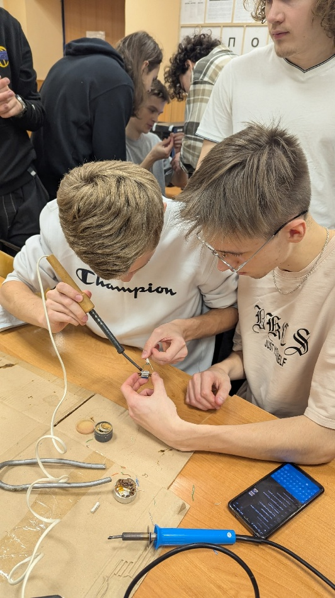
Рис. 2. Я с паяльником и Глеб на подхвате

  - связать 2 компьютера через Norton Commander или др. файловый менеджер, а также с помощью команд ОС.
В ходе работы мы:
1) подключили два компьютера друг к другу: системный блок и ноутбук «IBM» с операционными системами «Windows XP» (рис. 3-4);
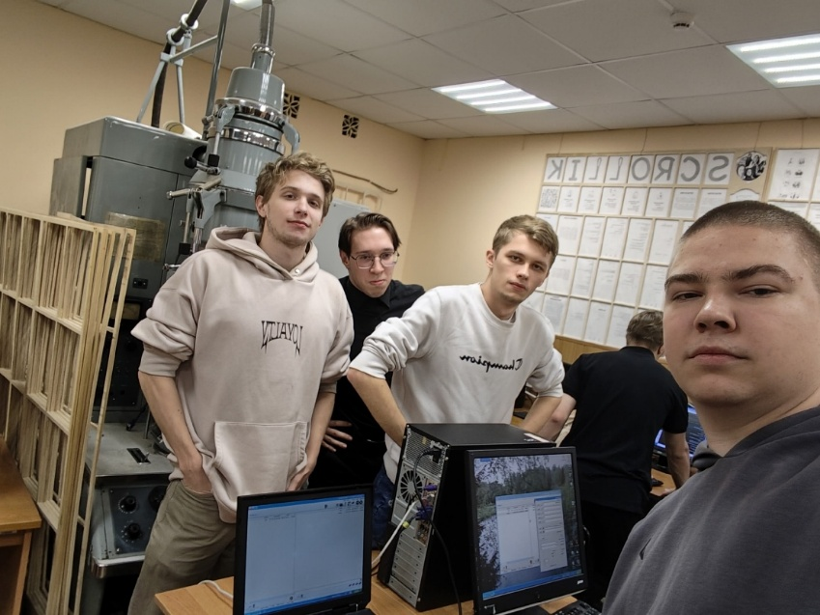
Рис. 3. Команда по части «нуль-модемного» соединения

А теперь настроим софт:

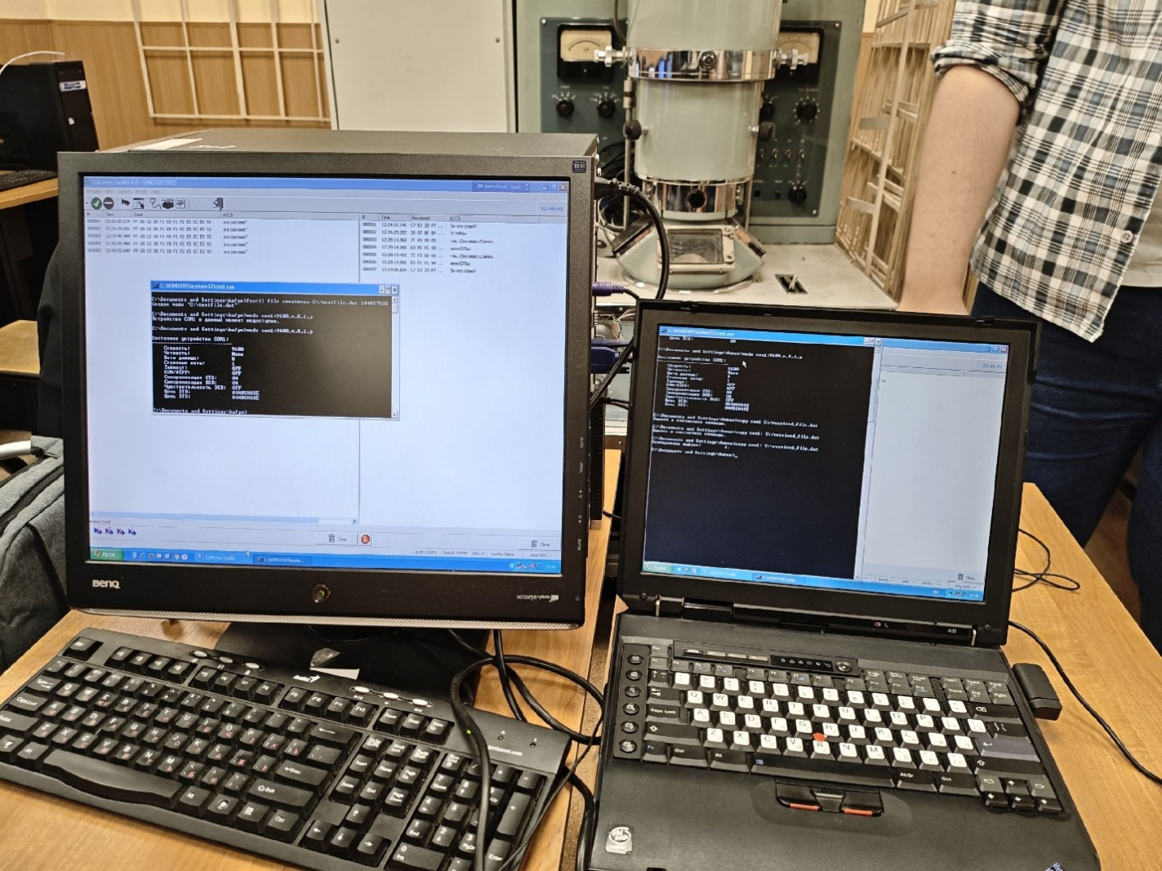
Рис. 4. Пример соединённых устройств (изображения непосредственно соединения нет)

2) отправили сообщения (и набранный текст, и файлы: текст, «rar»-архив, «html»-документ), используя программу «COM Toolkit», которые «успешно» были доставлены (рис. 5);
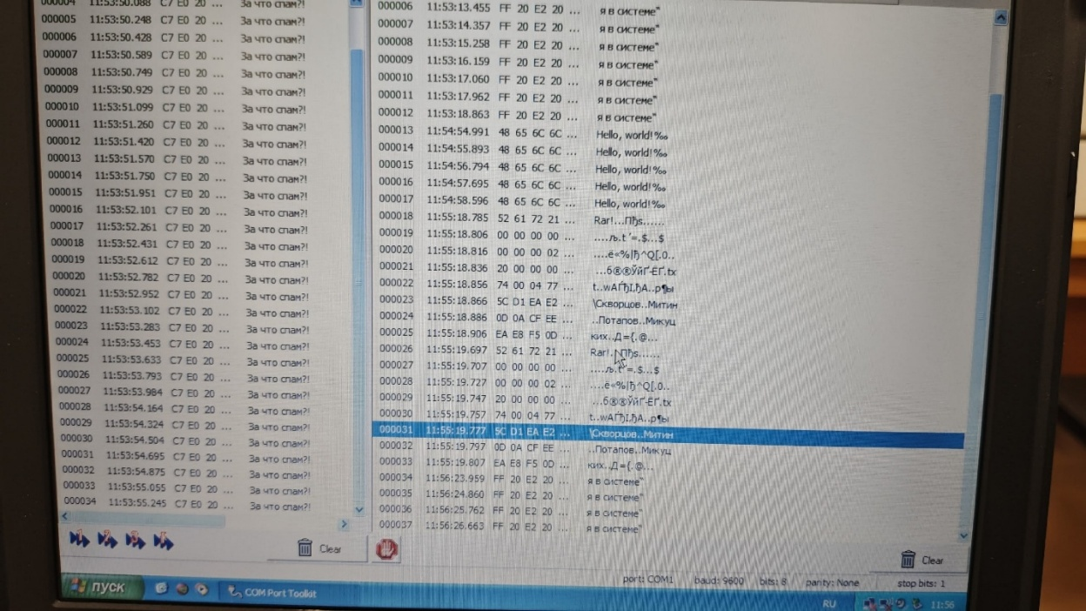
Рис. 5. Результаты передачи данных разных типов

При открытии вкладки «Options» была найдена настройка «скорость передачи данных» («frequency»). Если её установить на первом ПК, например, 6400, а на другом - 9600, то сообщение приходит как нечитаемый набор байт (рис. 6).
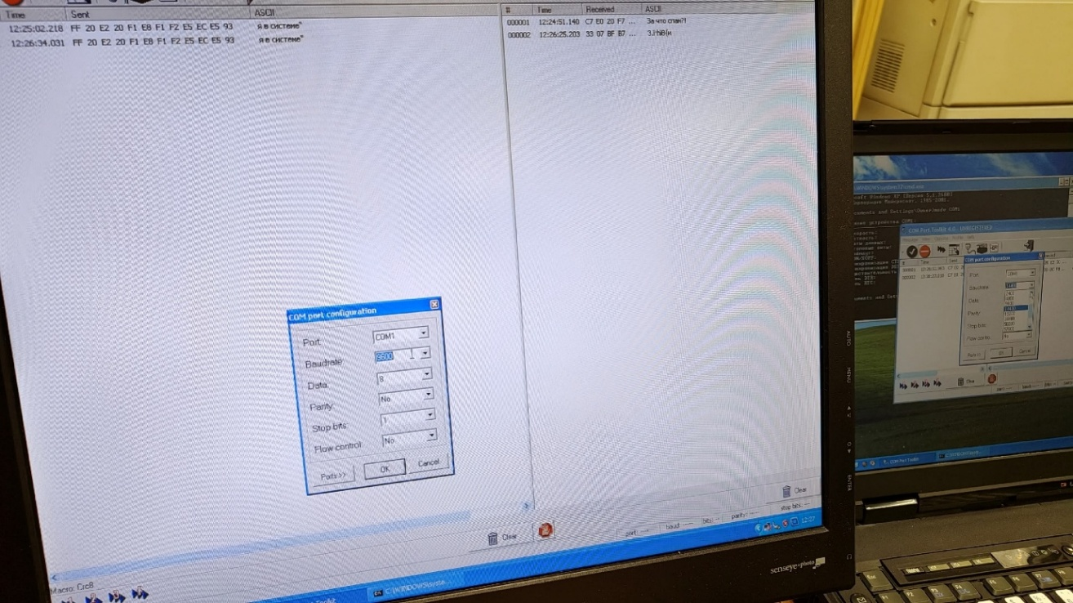
Рис. 6. Пример диалогового окна настройки частоты и сообщения, переданного два раза с разной частотой

Также были созданы и отправлены файлы методом ввода команд в терминал «CMD»:
1) создание файла размером 100 МБ:
fsutil file createnew C:\testfile.dat 104857600

2) перевод порта в режим ожидания на ПК-приёмнике:
mode com1:115200,n,8,1,p

3) копирование файла на порт на ПК-отправителе:
copy C:\testfile.dat com1

4) получение файла на ПК-приёмнике:
copy com1: C:\received_file.dat

- напрямую через витую пару:
  - найти схему соединения;
  - «спаять»;
  - осуществить соединение.
Витая пара – это тип кабеля в телекоммуникациях, состоящий из одной или нескольких пар изолированных медных (или омедненных алюминиевых) проводников, скрученных между собой с определенным шагом и помещенных в общую внешнюю защитную оболочку (рис. 7).
Скручивание обеспечивает равномерное воздействие помех на оба проводника в паре, что позволяет принимающему оборудованию эффективно их подавлять (принцип дифференциальной передачи сигнала).
Перед соединением двух компьютеров необходимо провести обжим на обоих концах соединяющего кабеля.

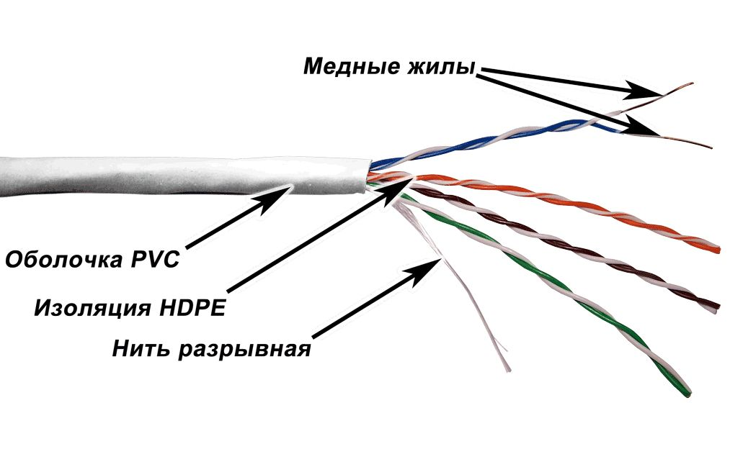
Рис. 7. Общий вид витой пары

Отрезанный в магазине (самостоятельно) моток витой пары необходимо подготовить. Для этого нужно:
- снять около 2-3 сантиметров внешней оболочки кабеля (обычно белого цвета), используя стриппер, встроенное лезвие кримпера, разрывную арамидную нить или нож (аккуратно);
- распутать и выровнять жилы;
- обрезать концы жил до одинаковой длины (длина оголённых жил должна быть такой, чтобы они почти полностью вошли в коннектор, а внешняя оболочка кабеля заходила в корпус коннектора для фиксации защёлкой);
- распределить согласно своему посадочному месту на коннекторе (штекере, разъёму, посадочному месту) 8P8C, ошибочно называемом RJ-45;
Обжим — это процесс механического соединения частей путём их сжатия или деформации, который применяется в разных областях: в металлургии, при работе с кабелями, в подводном плавании и в литейном деле. В электротехнике обжим — это метод соединения проводника с коннектором или клеммой с помощью специального инструмента – кримпера.
Обжим обеспечивает прочное механическое соединение, которое устойчиво к вибрациям, натяжению и случайным отключениям. В отличие от пайки, правильно обжатое соединение более долговечно и не ослабевает со временем.
Клещи обжимные, кримпер (от англ. crimping «обжим, опрессовка») — электромонтажный, обычно ручной инструмент, предназначенный для соединения проводов между собой или с контактами электрических соединителей, в том числе проводными наконечниками при электромонтажных работах без применения пайки или сварки (рис. 8).
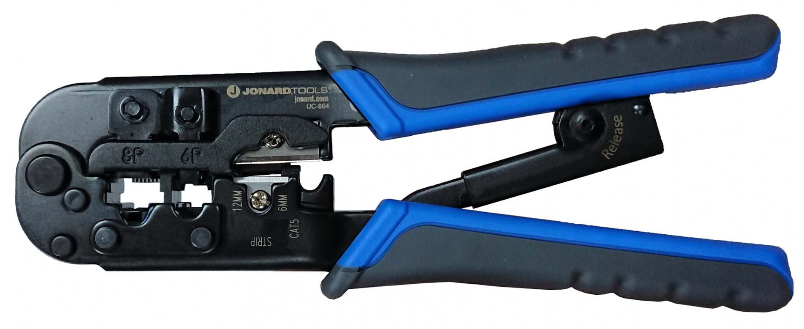
Рис. 8. Пример кримпера

Используют два основных вида обжима: прямой и кроссоверный (рис. 9-10).

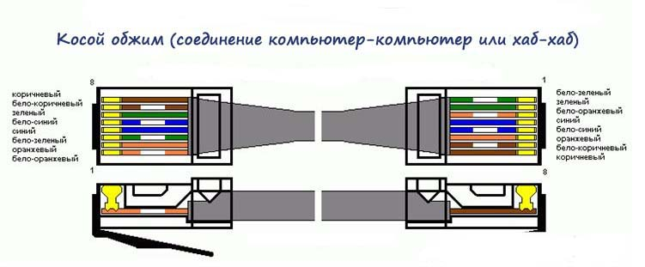
Рис. 9. Кроссоверный (перекрёстный) обжим T568A (однотипных устройств)

Последовательность расположения жил при прямом обжиме T568A:
- бело-оранжевый;
- оранжевый;
- бело-зелёный;
- синий;
- бело-синий;
- зелёный;
- бело-коричневый;
- коричневый.
Процедура обжима «витой пары» осуществляется следующим образом:
- вставить коннектор с кабелем в соответствующее гнездо кримпера;
- сжать рукоятку кримпера до характерного щелчка (он одновременно вдавливает контакты в жилы и фиксирует внешнюю оболочку кабеля защёлкой).
- Проверить работоспособность обжатого кабеля с помощью тестера витой пары (рис. 11).
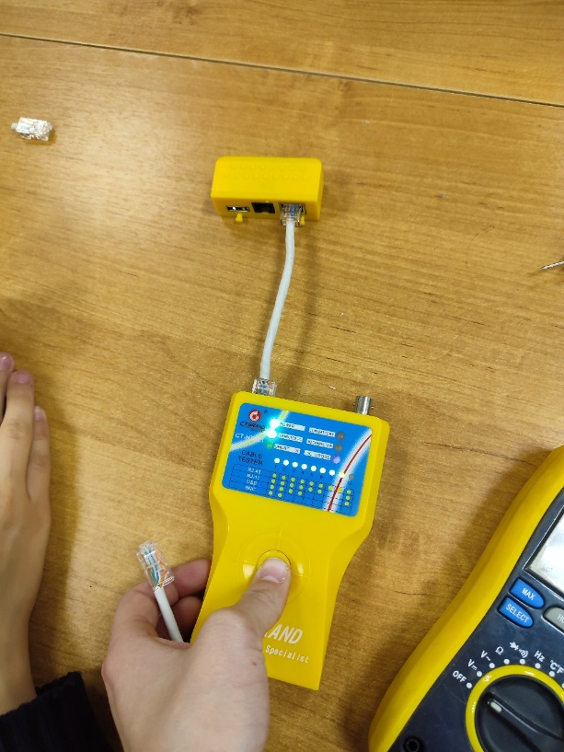
Рис. 11. Пример использования тестера витой пары (не мои руки)

RJ означает «зарегистрированный разъем», а разъем RJ-45 изначально был разработан как часть стандартизованного сетевого интерфейса электросвязи с целью соединения телефонных сетей. Разъемы платформы RJ были разработаны как меньшие и более дешевые заменители старых методов телефонной установки проводных шнуров или громоздких вилок.
С появлением компьютерных сетей для передачи данных был разработан новый, но очень похожий разъем: 8P8C.
В разъемах 8P8C каждый штекер имеет восемь позиций, расположенных на расстоянии примерно 1 мм друг от друга. Затем в эти места вставляются отдельные провода. Существует множество разъемов 8P8C, наиболее распространенным является современный разъем RJ-45 Ethernet. В результате близкого сходства термин «RJ-45» стал неформальным обозначением любого восьмиконтактного разъема (модульный разъем 8P8C), используемого в компьютерных сетях (Ethernet).
Разъемы не полностью совместимы друг с другом из-за ключа, используемого в RJ-45. Разъемы 8P8C могут подключаться к штекерам RJ-45, но обратное подключение невозможно (рис. 12).
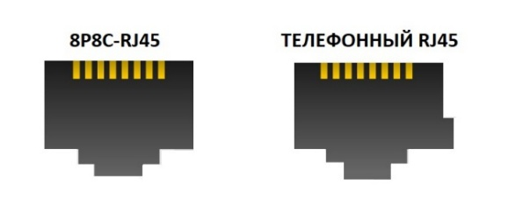
Рис. 12. Разница между 8P8C и RJ-45

Благодаря технологии Auto-MDI/MDIX, которая встроена в большинство современного сетевого оборудования (все современные компьютеры, маршрутизаторы и коммутаторы), разница между прямым и кроссоверным кабелем часто нивелируется, так как устройство автоматически определяет тип кабеля и логически перенастраивает свои порты.
Соединив порты Ethernet компьютеров (рис. 13) с помощью подготовленной витой пары, необходимо настроить локальный IP-адрес каждого компьютера. Пример диалоговых окон настройки для Windows 7 приведён на рис. 14.

Рис. 13. Пример порта Ethernet на персональном компьютере с воткнутой вилкой на конце витой пары

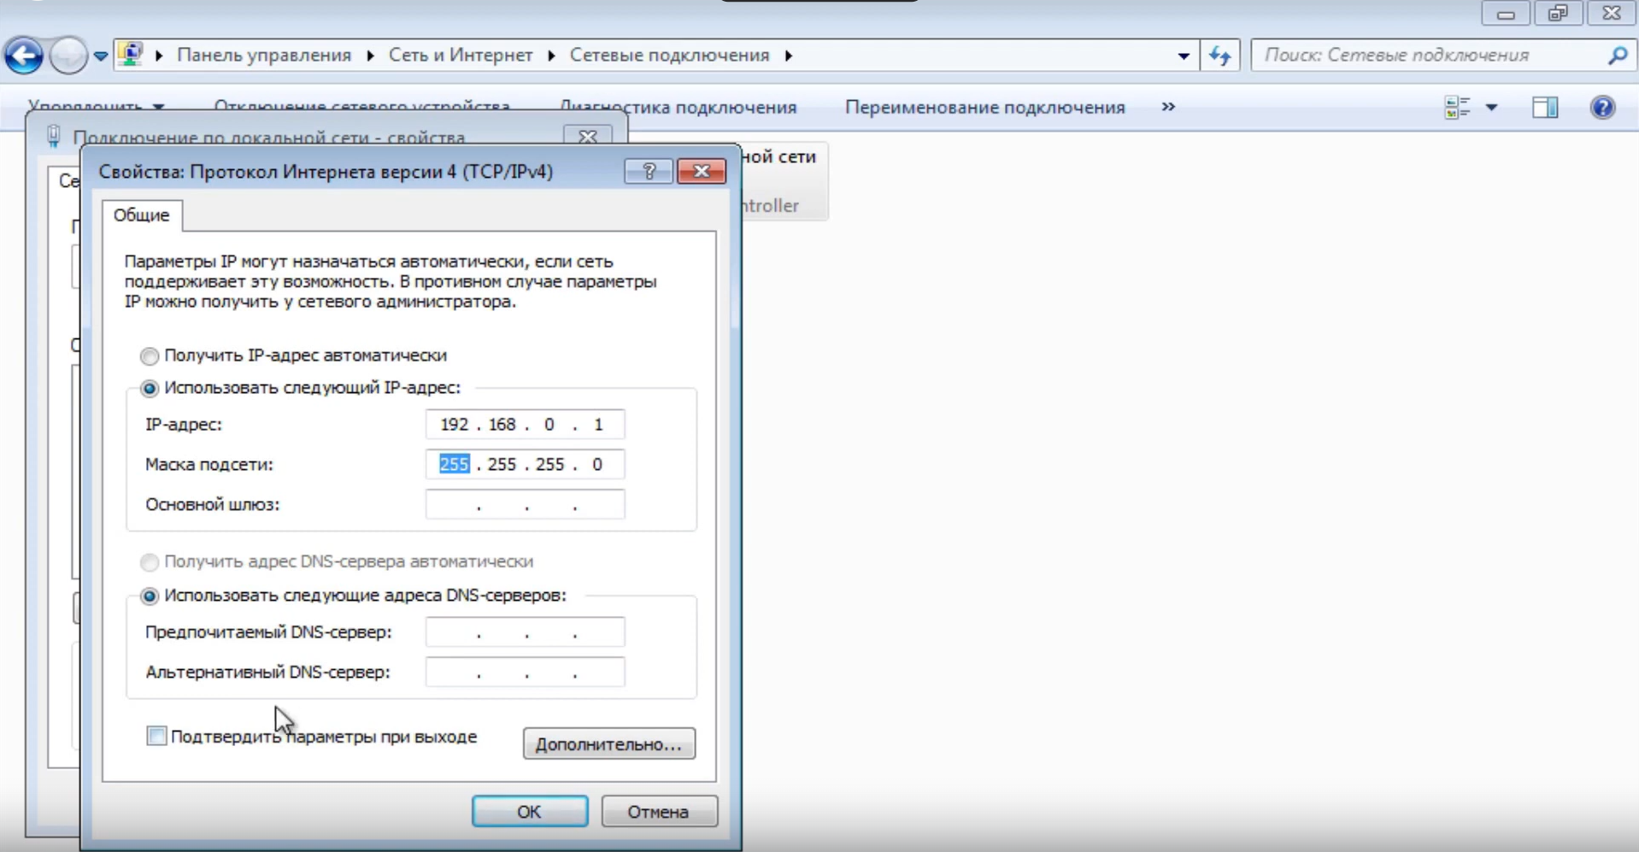
Рис. 14. Пример диалоговых окон для настройки локального IP-адреса

Проверить соединение можно следующим образом (рис. 15).
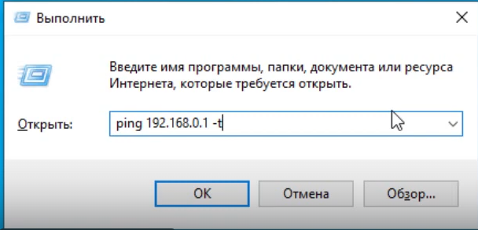
Рис. 15. «Win + R» и команда прослушивания устройства в сети (подробнее в лабораторной работе №3)

В «Проводнике» (Windows) в разделе «Сеть» должно появиться имя подключённого компьютера или его IP-адрес (рис. 16). Если целевой компьютер открывал доступ по сети к каким-либо папкам, они будут видны и доступны согласно правилам доступа. Возможно, потребуется включение «сетевого обнаружения» и открытия сетевого устройства напрямую по его адресу формата «\\192.168.XXX.XXX».

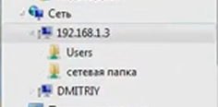
Рис. 16. Обнаруженный компьютер в сети и его сетевые папки

- через хаб:
  - найти схему соединения;
  - «спаять»;
  - передать информацию.

Концентраторы (хабы) – это сетевые повторители. Они повторяют электрические сигналы, поступающие на одни их порты (Ethernet), на других своих портах или на следующем в логическом кольце порте (Token Ring, FDDI) синхронно с сигналами-оригиналами, улучшая их характеристики — мощность и форму, синхронность их следования.
Концентраторы образуют общую среду передачи данных - логический сегмент. Логический сегмент также называют доменом коллизий, так как при попытке одновременной передачи данных любых двух компьютеров этого сегмента возникает блокировка передающей среды.
Все компьютеры, подключённые к концентраторам, образуют единый логический сегмент, в котором любая пара взаимодействующих устройств полностью блокирует возможность обмена данными для других компьютеров.
В настоящее время не используются в пользу коммутаторов.
Соединить два компьютера через хаб можно следующим образом:
- соединить порт Ethernet компьютера с одним из подходящих портов хаба, используя кабель 8P8C (согласно заданию 2);
- соединить второй компьютер с тем же хабом аналогично 1);
Результат манипуляций аналогичен результату задания 2.
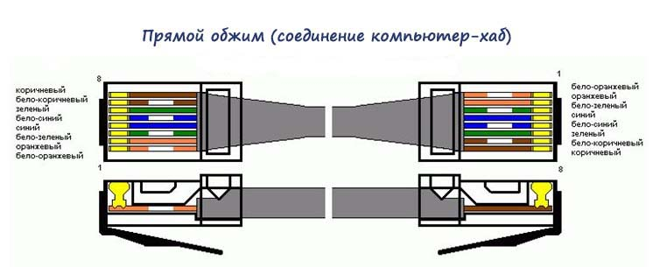
Рис. 10. Прямой обжим T568B (для разнотипных устройств)
Последовательность расположения жил при прямом обжиме T568B:
- бело-зелёный;
- зелёный;
- бело-оранжевый;
- синий;
- бело-синий;
- оранжевый;
- бело-коричневый;
- коричневый.

- беспроводная связь (при помощи Bluetooth/Wi-Fi адаптеров).
  - найти два компьютера и два устройства Bluetooth/Wi-Fi, способных подключиться к ПК;
  - осуществить соединение.

Bluetooth – это беспроводная коммуникационная технология, которую можно использовать для передачи данных на небольшое расстояние исключительно между двумя цифровыми устройствами в радиочастотном диапазоне 2,4 ГГц.
Для соединения устройств Bluetooth в первый раз необходимо провести процедуру регистрации. Такая процедура называется сопряжением.
Были осуществлены соединение и передача файлов между компьютером (Windows) и смартфоном (Android) (рис. 17-…).
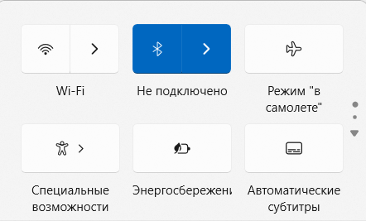
Рис. 17. Нажата кнопка Bluetooth на компьютере

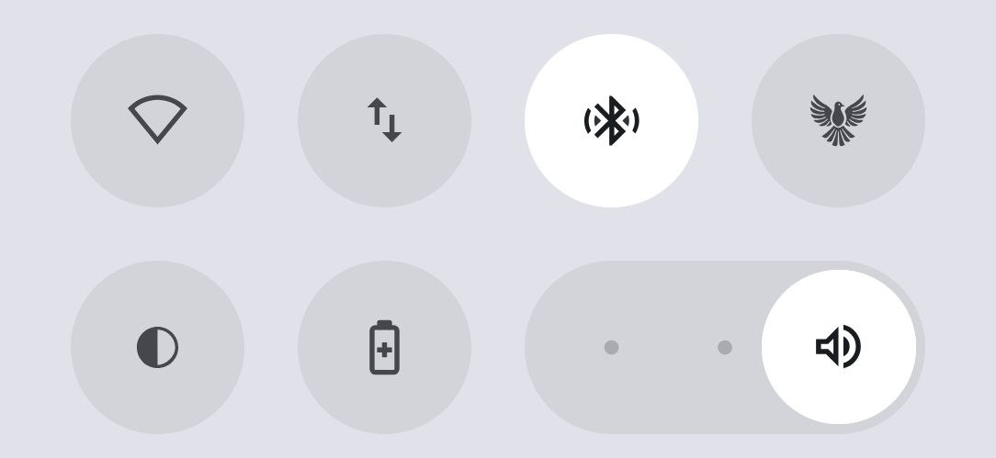
Рис. 18. Нажата кнопка Bluetooth на смартфоне


Рис. 19. «Добавить устройство» на компьютере

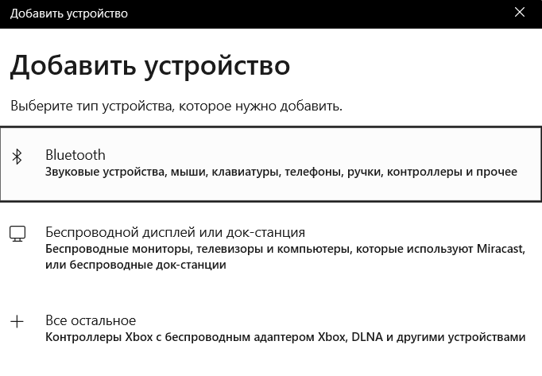
Рис. 20. Выбрано соединения по Bluetooth на компьютере

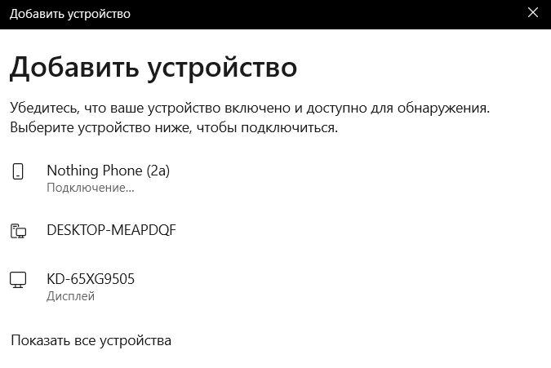
Рис. 21. Выбран смартфон (Nothing Phone 2a) на компьютере

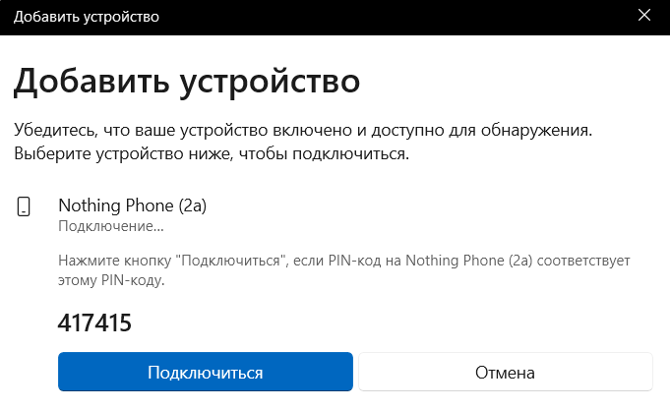
Рис. 22. Код сопряжения и кнопка подтверждения на компьютере

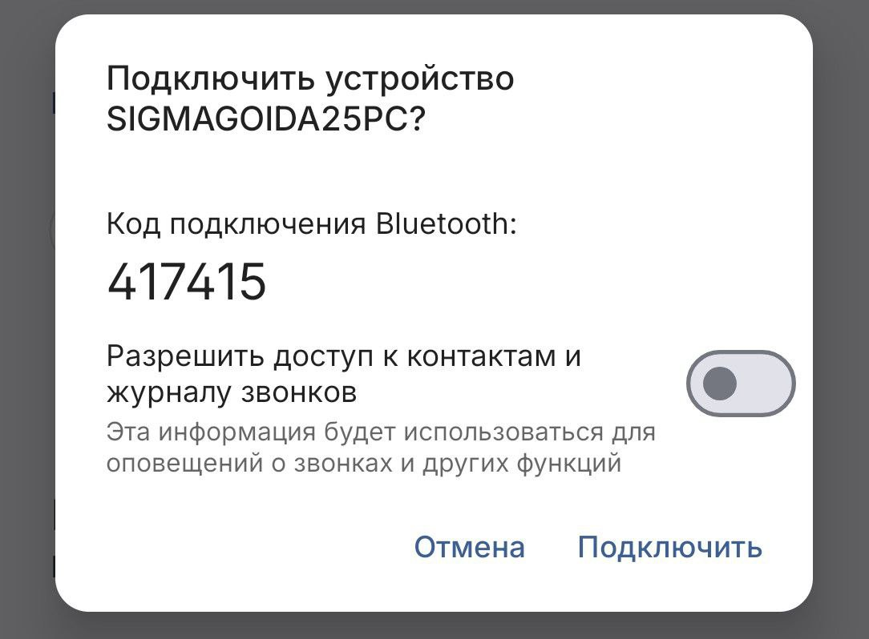
Рис. 23. Код сопряжения (совпадают) и кнопка подтверждения на смартфоне

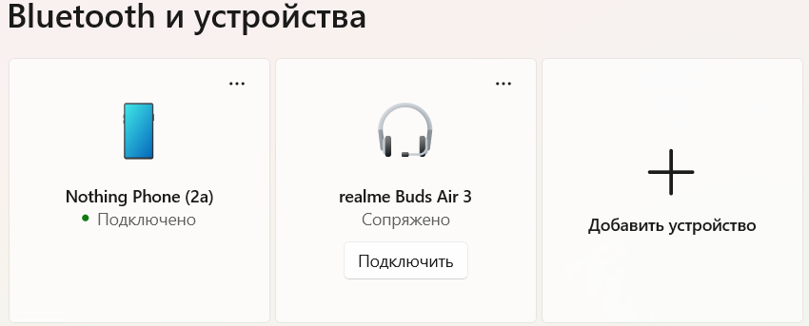
Рис. 24. Смартфон и компьютер сопряжены

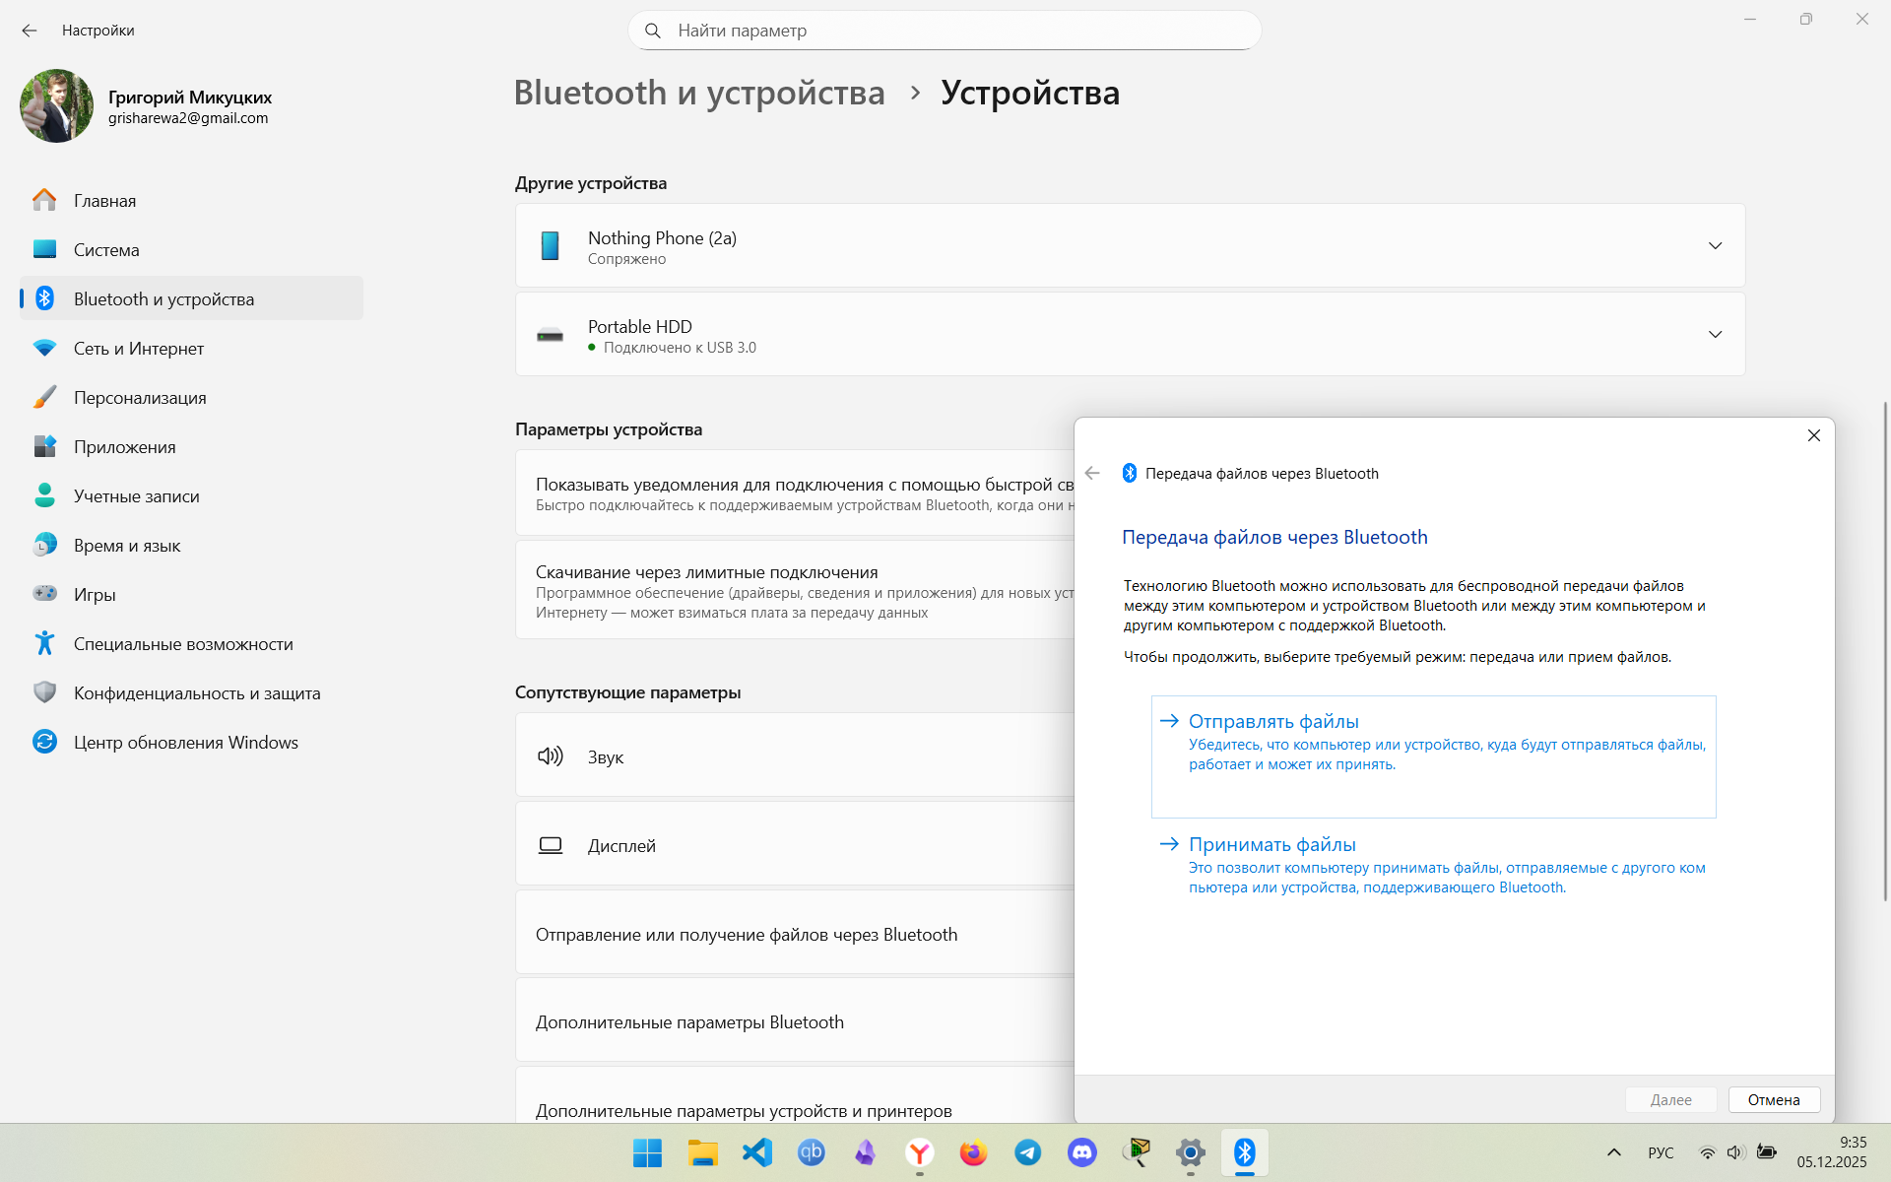
Рис. 25. Режим «Принимать файлы»

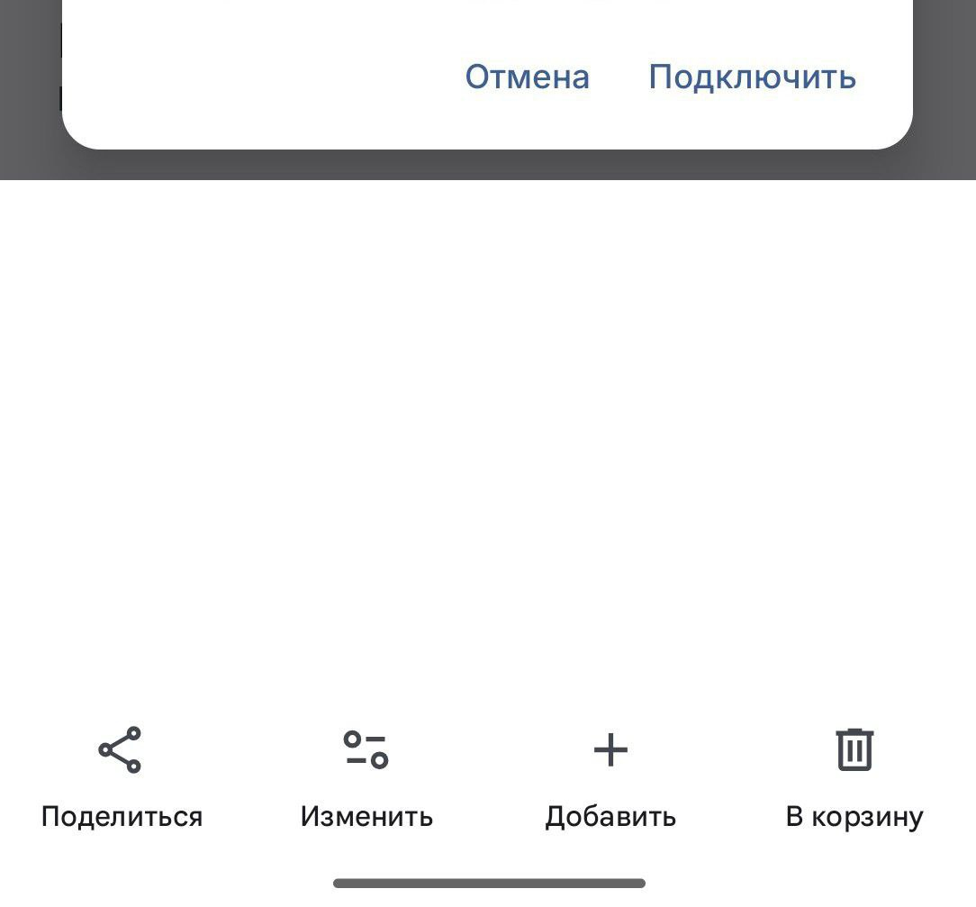
Рис. 26. Опция «Отправить» у изображения в Галерее смартфона

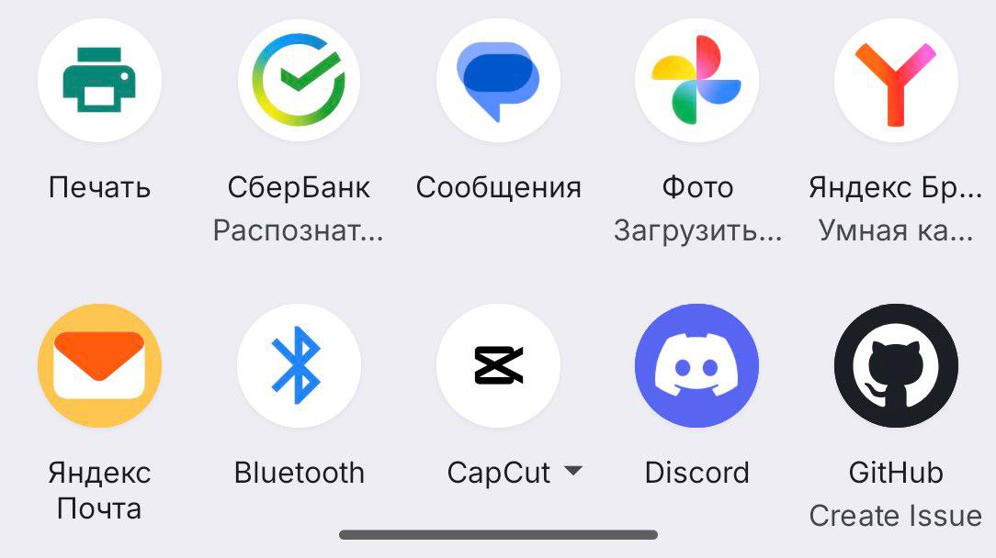
Рис. 27. Режим «Bluetooth»

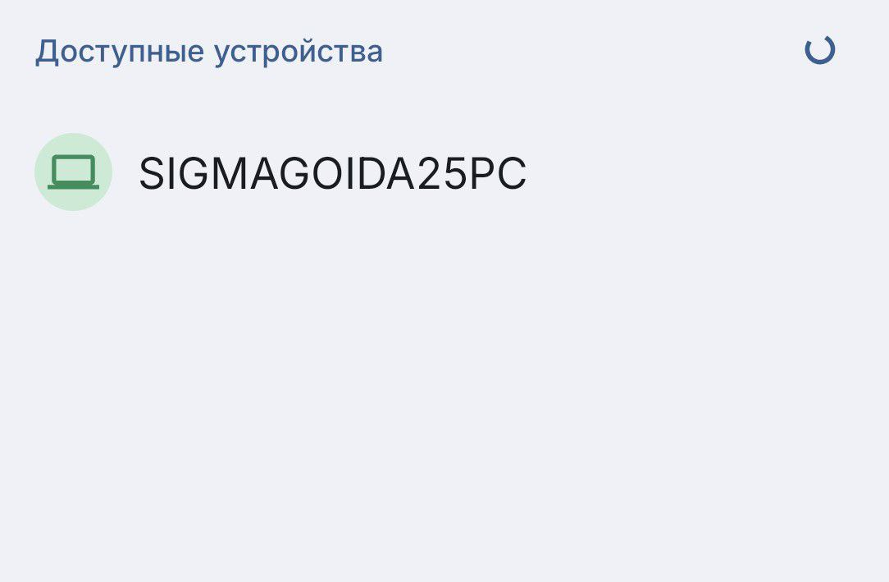
Рис. 28. Целевой компьютер в списке доступных приёмников

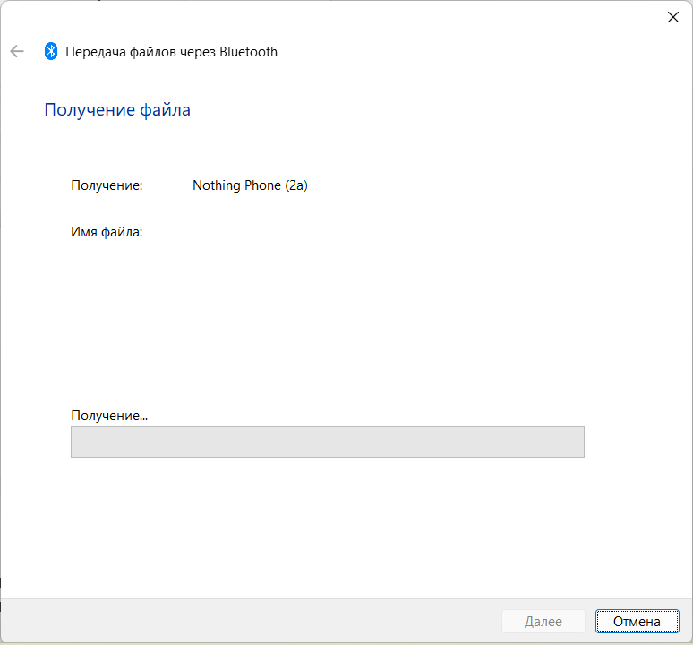
Рис. 29. Процесс получения файла на компьютере

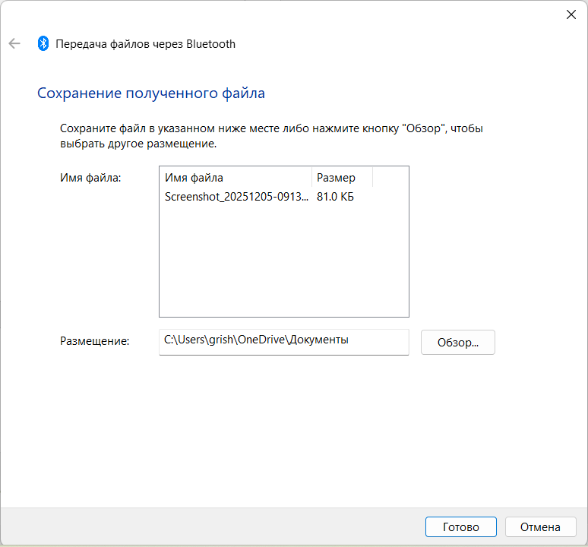
Рис. 30. Сообщение об успехе приёмки файла

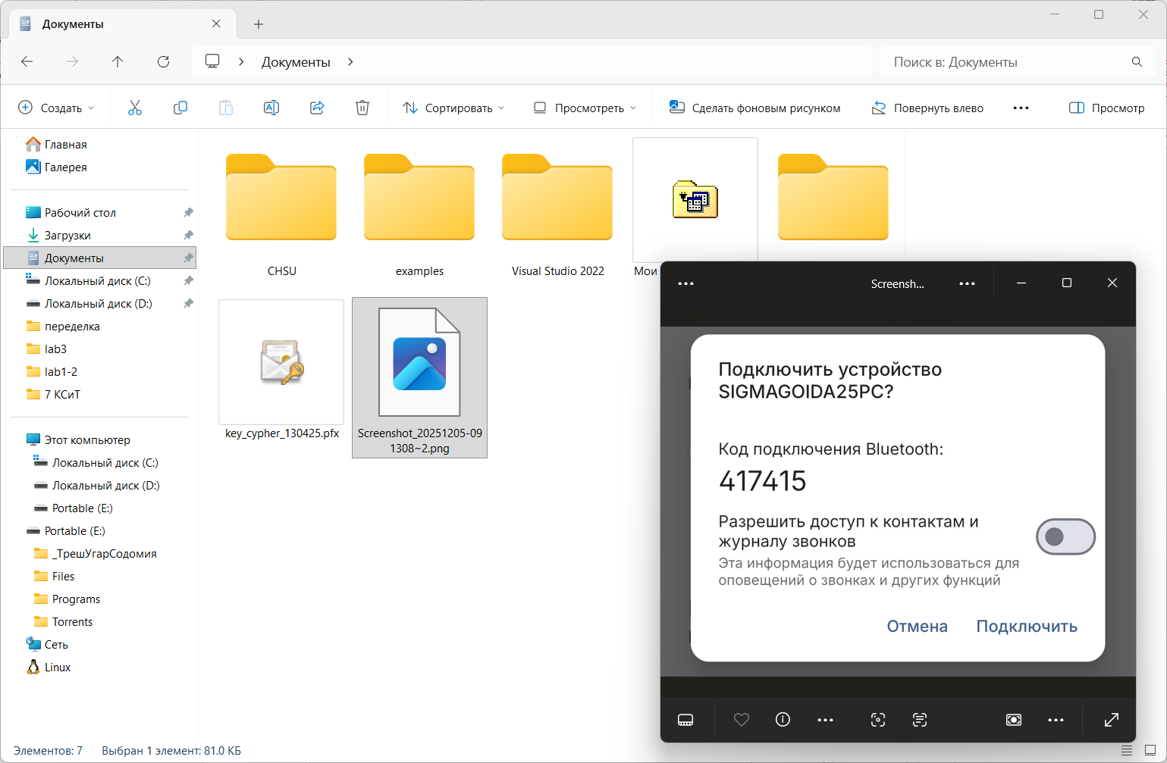
Рис. 31. Фотография передана со смартфона на компьютер

Процесс отправки с компьютера на смартфон аналогичен (см. рис. 25 «Отправлять файлы», рис. 32-36).
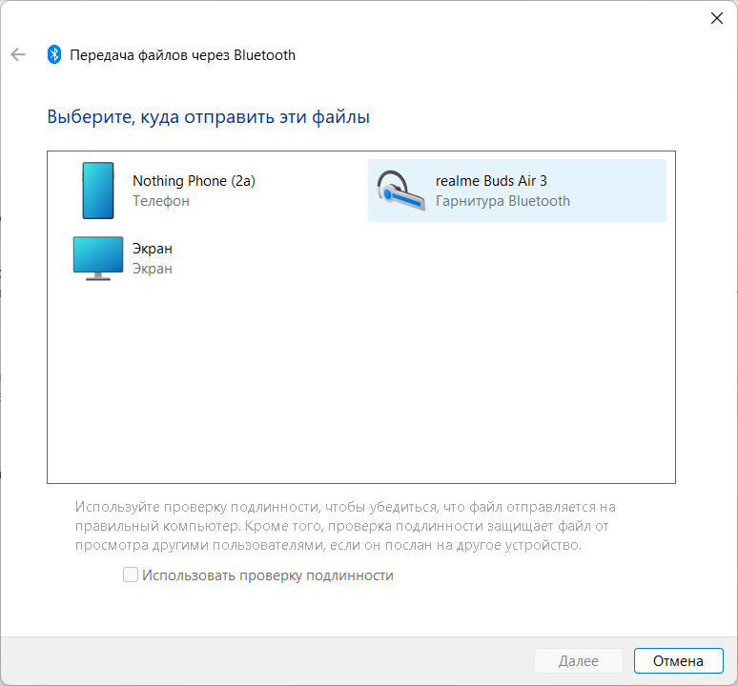
Рис. 32. Список доступных для отправки устройств (выбран целевой смартфон)

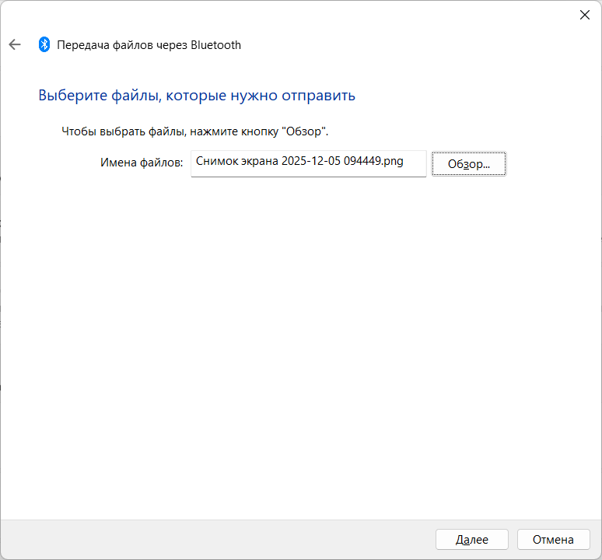
Рис. 33. Выбран файл для отправки

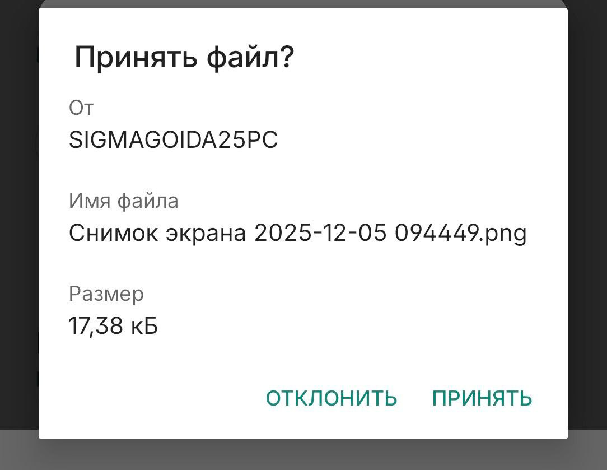
Рис. 34. Сообщение о запросе приёмки файла на смартфоне

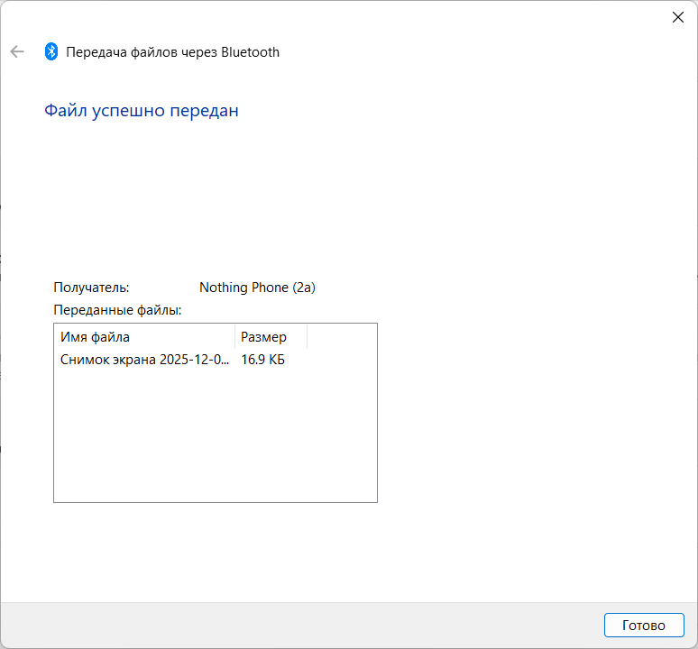
Рис. 35. Сообщение об успехе отправки

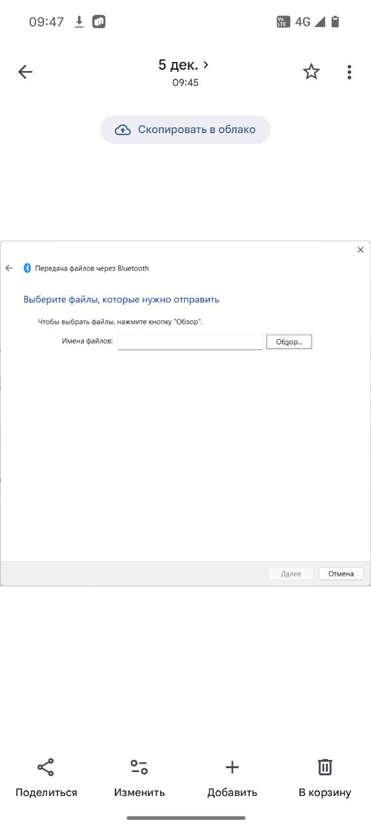
Рис. 36. Переданный файл на смартфоне

Wi-Fi — это стандарт беспроводного подключения разных устройств в рамках одной локальной сети, относящийся к набору стандартов IEEE 802.11. Wi-Fi использует радиоволны (так же, как Bluetooth и сотовые сети) для коммуникации устройств в малом масштабе, например, в домах, торговых центрах, на площадях и т. д. Wi-Fi — это самый недорогой и быстрый способ передачи данных на короткие расстояния, включая просмотр web-страниц, онлайн-игры, видеостриминг и VoIP-вызовы.
Для передачи по Wi-Fi между устройствами нужно выполнение одного из условий:
- оба устройства должны быть подключены к одной сети Wi-Fi;
- одно из устройств выступает в качестве точки доступа, включив функцию «режим модема» или «мобильная точка доступа», а второе подключается к первому.
Пример способа обеспечения общего доступа к данным на смартфоне представлен на рис. 37-42.
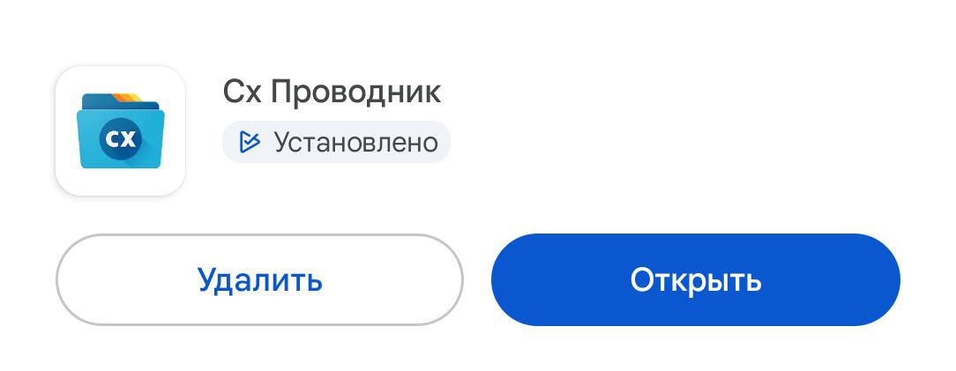
Рис. 37. Пример приложения на смартфон для общего доступа к файлам

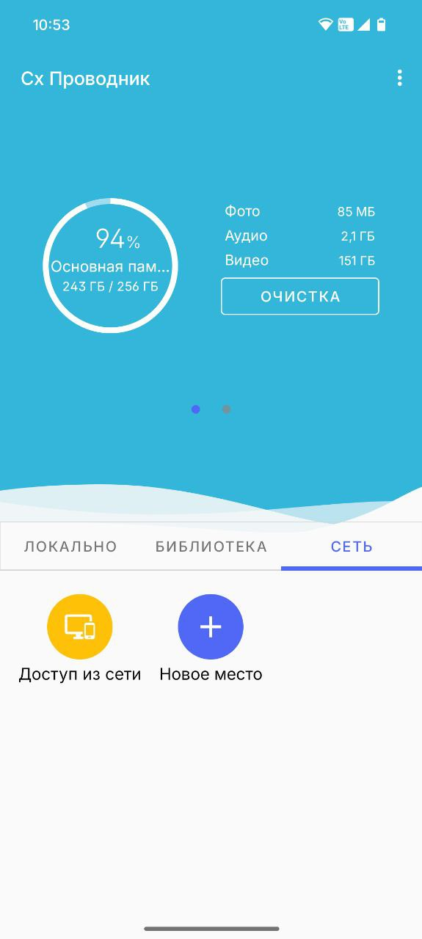
Рис. 38. «Сеть» → «Доступ из сети»

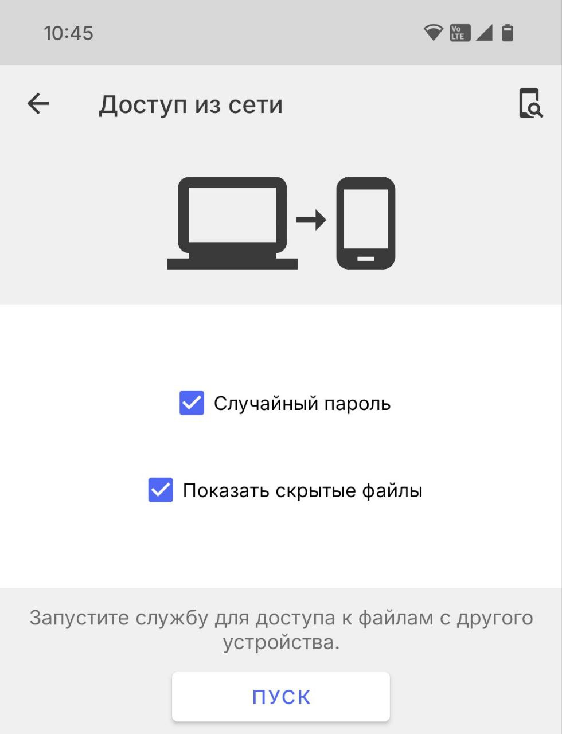
Рис. 39. Пример настроек общего доступа на смартфоне

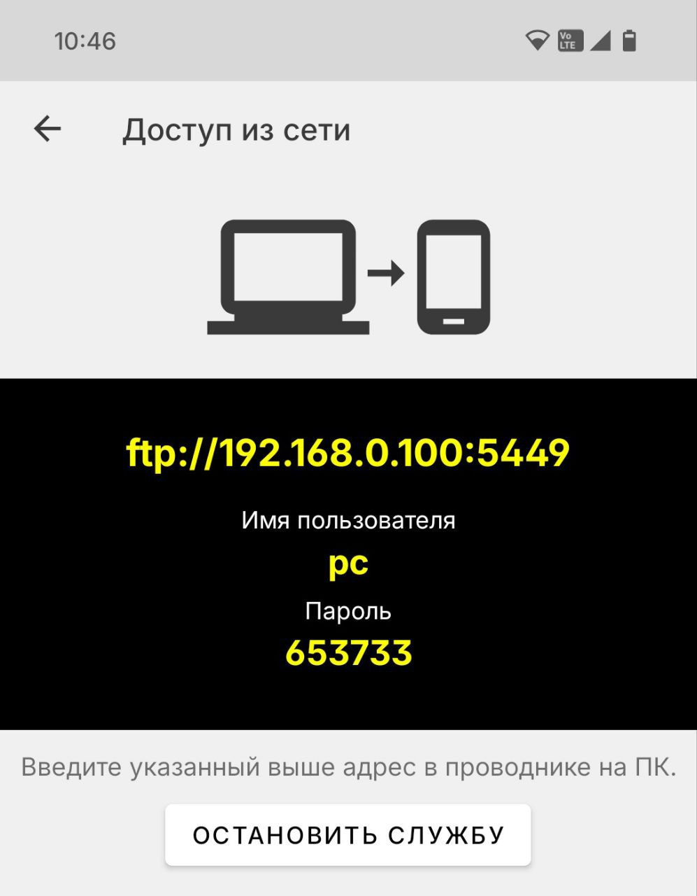
Рис. 40. Пример параметров для подключения

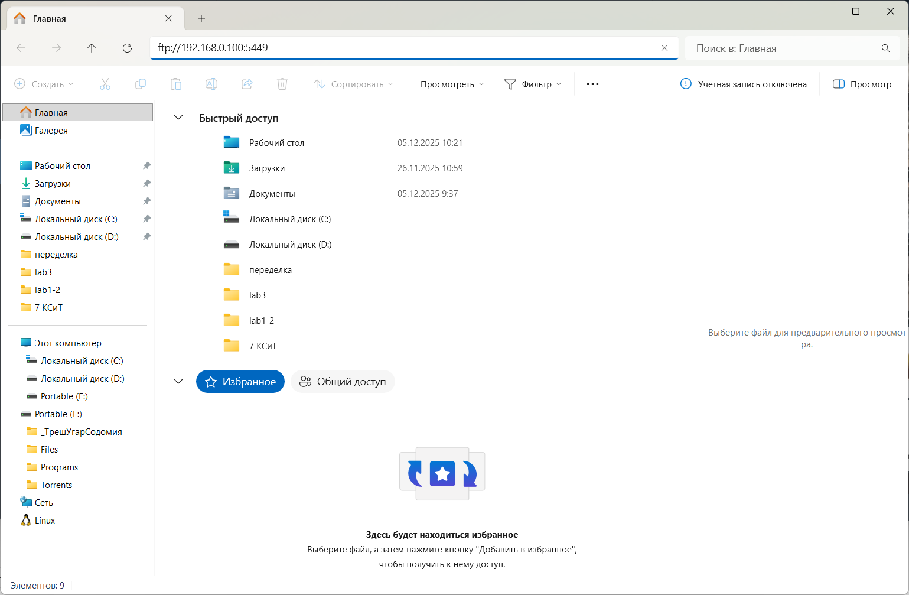
Рис. 41. Указан адрес смартфона по протоколу FTP в строке адреса Проводника

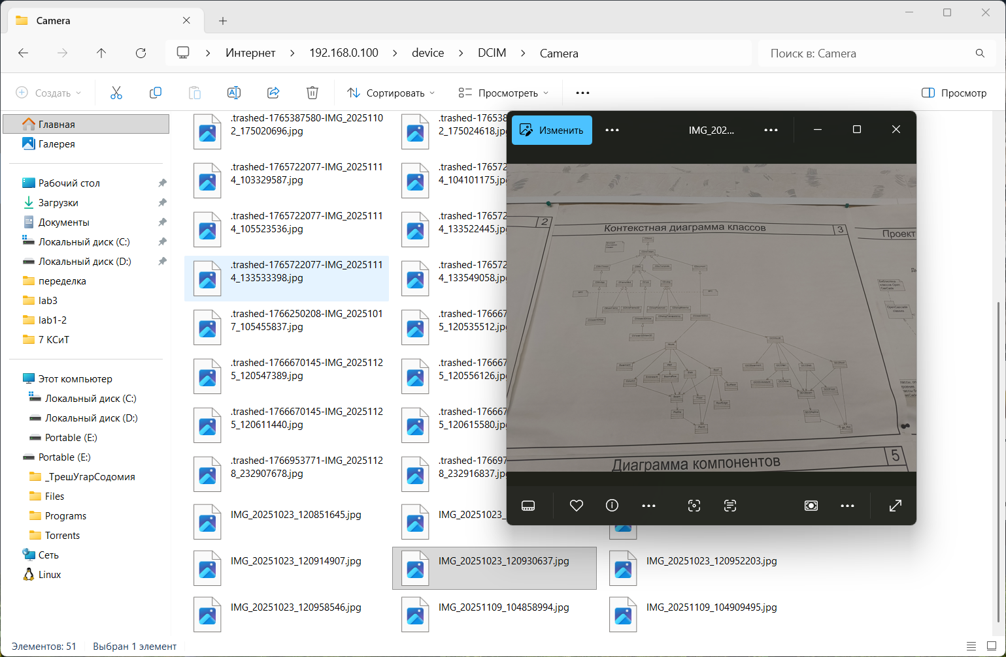
Рис. 42. Файл из сетевой папки скопирован и просмотрен

